杭州华旗招标代理有限公司竞争性磋商采购文件

项目名称：温州市职业中等专业学校交通学部耗材采购
采购编号：温财采确临【2018】1919号

采 购 人：温州市职业中等专业学校
代理机构：杭州华旗招标代理有限公司

二○一八年五月

采购文件目录
关于温州市职业中等专业学校交通学部耗材采购项目采购公告 1
第一部分 磋商邀请函（供应商须知前附表） 4
第二部分 采购内容及要求 7
第三部分 供应商须知 13
一、说明 13
二、采购文件 14
三、报价响应文件 14
四、报价响应文件的密封与递交 18
五、开标和评标 19
六、授予合同 21
第五部分 合同格式（参考格式） 25
第六部分 报价响应文件格式 31
一、商务报价标部分格式 31
附件一 报价一览表 31
附件二 分项报价表 32
二、资信标部分格式 32
附件三 报价函 32
附件四 法定代表人授权书 33
附件五 供应商参与政府采购活动投标资格声明函 34
附件六 法定代表人诚信投标承诺书 35
附件七 同类项目业绩 36
三、技术标部分格式 37
附件八 偏离表 37
附件九 服务组织实施方案 38
附件十 项目主要服务人员汇总表 39
附件十一 管理人员简历表 40
附件十二 进场机具、设备明细表 40
第七部分 评标定标办法 41

关于温州市职业中等专业学校交通学部耗材采购项目竞争性磋商采购公告
根据《中华人民共和国政府采购法》等有关规定，杭州华旗招标代理有限公司受温州市职业中等专业学校的委托，就温州市职业中等专业学校交通学部耗材采购项目进行竞争性磋商采购，欢迎国内合格的供应商前来磋商。
一．采购项目编号：温财采确临【2018】1919号
二．采购组织类型： 分散采购委托代理
三．采购项目概况：
序号 | 项目名称 | 数量 | 单位 | 预算金额 | 简要规格描述 | 备注
1 | 温州市职业中等专业学校交通学部耗材采购 | 1 | 项 | 60.39万元人民币 | 具体见采购文件
四．供应商资格要求:
1、符合《中华人民共和国政府采购法》第二十二条对供应商主体的要求；
2、供应商不得有行贿犯罪档案记录，须提供相关档案查询结果证明材料；
3、本项目不接受联合体投标。
五．采购文件提供期限、地址、售价：
1．采购文件提供期限为本公告发布次日起5个工作日(双休日及法定节假日除外)。
上午：08:30-11:30；下午：14:00-17:30
2．地址：温州市鹿城区牛山北路13号牛山商务大厦9楼；
3．标书售价(元)：每本500元人民币（售后不退）。
六、供应商报名时应提交的资料：
1、供应商报名登记表（按本公告附件，原件加盖公章）；
2、法定代表人授权书（原件）；
3、供应商有效的营业执照、税务登记证（复印件加盖公章，如为多证合一仅需提供营业执照复印件加盖公章）；
4、提供检察机关出具的近三年内供应商无行贿犯罪记录原件及复印件（在投标文件递交截止之日前2个月，各级各地检察机关的行贿犯罪查询结果均有效）；
5、企业简介、具体售后服务网点的详细介绍。
以上资料需整理后按顺序装订成册。采购机构将根据报名的供应商提交的文件资料进行核查，核查合格的供应商方可参加投标。
七、报价截止时间及地点：
1、报价截止时间：2018年6月 14日 14:30
2、报价地点：温州市职业中等专业学校滨海校区（龙湾区滨海二十三路）1号教学楼450办公室
八、磋商时间：2018年6月14日 14:30
九、磋商地点：温州市职业中等专业学校滨海校区（龙湾区滨海二十三路）1号教学楼450办公室
十、报价保证金：
报价保证金：7000元人民币；汇入以下账户并确保报价截止时间前到账。（供应商单位汇保证金时须注明“**项目”名称，以便核查。）
开户银行：平安银行杭州湖墅支行
开户名称：杭州华旗招标代理有限公司
开户帐号：11004847888501
交付方式：网银、电汇方式（不接受以支票、现金及个人转账方式交纳的保证金）
十二．其他事项：
1、本项目采购文件公告期限为采购公告发布次日起五个工作日。
2、采购文件提供期限时间之后有潜在供应商提出要求获取采购文件的，将允许其获取，但该供应商如对采购文件有异议的，须在报价截止时间之前以书面形式向代理机构提出。
3、供应商知道或者应知其权益受到损害之日起七个工作日内，以书面形式向采购人（或采购代理机构）提出质疑。供应商应知其权益受到损害之日，是指：对可以质疑的采购文件提出质疑的，为收到采购文件之日（含网上报名下载采购文件）或者采购文件公告期限届满之日（采购文件在采购文件公告期限后获得的，自采购文件公告期限届满之日起计算），且须在报价截止时间之前以书面形式向代理机构提出；对采购过程提出质疑的，为各采购程序环节结束之日；对中标或者成交结果提出质疑的，为中标或者成交结果公告期限届满之日。
4、供应商质疑应当有明确的请求和必要的证明材料；采购人及招标代理机构按《浙江省政府采购供应商质疑处理办法》进行处理供应商质疑事项。
5、潜在供应商可在浙江政府采购网http://www.zjzfcg.gov.cn进行免费注册，具体详见浙江政府采购网供应商注册要求；
十三、联系方式
温州市职业中等专业学校
联系人：吴老师 电话：13957704568
杭州华旗招标代理有限公司
联系人：江先生 电话：15088559846
传真：0577-57579768 邮箱：944747487@qq.com
同级政府采购监督管理部门名称：温州市财政局 联系电话： 0577-88588509

政府采购供应商报名申请表
项目名称
招标编号
标段
投标申请单位名称 |  | （盖章）
报名时间
项目联系人 |  |  | 手 机
联系电话 |  |  | 传 真
E—mail |  |  | 邮政编码
通信地址
提交的报名资料清单
序号 | 提交资料名称 |  |  | 是否提交 |  | 备 注
1 | 法定代表人授权书（原件）
2 | 供应商有效的营业执照、税务登记证（复印件加盖公章，如为多证合一仅需提供营业执照复印件加盖公章） |  |  |  |  | 注册资金： 万元
3 | 提供检察机关出具的近三年内供应商无行贿犯罪记录原件及复印件（在投标文件递交截止之日前2个月，各级各地检察机关的行贿犯罪查询结果均有效）
4 | 企业简介、具体售后服务网点的详细介绍
后附报名资料，请装订成册。

第一部分 磋商邀请函（供应商须知前附表）
序号 | 内容 | 说明与要求
 | 项目名称 | 温州市职业中等专业学校交通学部耗材采购
 | 项目编号 | 温财采确临【2018】1919号
 | 资金来源 | 财政性资金
 | 采购预算  （最高限价） | 60.39万元人民币
 | 采购方式 | 竞争性磋商
 | 采购人 | 名称：温州市职业中等专业学校  地址：温州市金海大道  联系人：吴老师  电话：13957704568
 | 采购代理机构 | 名称：杭州华旗招标代理有限公司  地址：温州市鹿城区牛山北路13号牛山商务大厦9楼  项目负责人：江先生  手机：15088559846
 | 评标办法 | 综合评分法
 | 采购内容 | 具体内容见采购文件。
 | 供应商资格要求 | - 符合《中华人民共和国政府采购法》第二十二条的要求；  - 特定资格条件：无
 | 是否接受联合体投标 | 不接受  □接受，应满足下列要求：
 | 踏勘现场 | 不组织  □组织
 | 是否允许递交备选投标方案 | 不允许  □ 允许
 | 报价货币 | 人民币
 | 报价语言 | 中文
 | 响应文件份数 | 正本1份，副本3份。
 | 报价有效期 | 提交报价响应文件截止时间起90天内
 | 签字或盖章要求 | 报价响应文件的正本须按采购文件格式要求，由供应商加盖单位公章和法定代表人或其授权代表印章（或签字）。报价响应文件中所涉及的公章必须是供应商全称的公章，不得使用投标专用章、合同章等类似图章代替。
 | 密封、装订要求 | 供应商可将报价响应文件的商务报价文件与技术资信部分报价响应文件合并或分开包装密封，外包装应有供应商公章及法定代表人或其授权代表印章（或签字）。
 | 投标样品 | □不需要  需要
 | 报价保证金 | 报价保证金金额：7000元人民币整。  截止时间：报价截止时间前凭有效凭据（收据），原件需在开标前校验。  形 式：保证金不得用现金或现金交纳单提交，不得通过供应商分支机构或第三者帐户转入，必须从供应商银行帐户汇出，并在本项目开标前到达采购文件约定帐户。  开户银行：平安银行杭州湖墅支行  开户名称：杭州华旗招标代理有限公司  开户帐号：11004847888501  提倡以电子汇款方式提交报价保证金；请尽量提前办理保证金事宜，确保报价截止前到达采购文件约定的帐户。
 | 履约担保 | □不需要  需要 合同签订前成交供应商应提供合同总金额5%的履约保证金至采购人指定账户。
 | 采购文件发售时间及获取方式 | 本项目采购公告发布次日起5个工作日(双休日及法定节假日除外)。  现场报名后获取；  □报名后从浙江政府采购网（http://www.zjzfcg.gov.cn）直接下载。
 | 报价响应文件递交截止时间 | 2018年 6月14日14:30 截止(北京时间)。
 | 报价响应文件递交地点 | 温州市职业中等专业学校滨海校区（龙湾区滨海二十三路）1号教学楼450办公室
 | 磋商时间  磋商地点  注意事项 | 磋商时间：2018年 6月14日14:30 正 (北京时间)  磋商地点：温州市鹿城区牛山北路13号牛山商务大厦9楼杭州华旗招标代理有限公司开标室  注意事项：参加开标会的供应商的法定代表人或其授权代表须携带“身份证原件” 、“保证金缴纳收据”、“法定代表人授权书”，未能提供的将被拒绝接收其报价响应文件，务必准时参加开标会并签名报到以证明其出席（带身份证件原件）。
 | 磋商程序 | （1）宣布开标纪律；  （2）公布在报价响应文件递交截止时间前递交报价响应文件的供应商名称，并点名确认供应商是否派授权代表到场；  （3）宣布开标、监督人员等有关人员姓名；  （4）密封情况检查：由供应商或供应商推选的代表检查报价响应文件密封情况；  （5）报价响应文件拆封及磋商顺序：供应商送达报价响应文件的逆序；开启报价响应文件；  （6）磋商顺序按供应商送达报价响应文件签到的逆序；  （7）磋商采购小组评分结束后，供应商授权代表须根据磋商采购小组要求进行最终报价，并签字确认；全部有效供应商的最终报价均上交后，公布供应商技术资信分，同时公布有效供应商最终报价。  （7）公布最终采购结果，公布预成交供应商名单，宣布开标结束。  （8）供应商授权代表未参加磋商会议；未到场签字确认的，不影响磋商过程，视同认可采购过程及成交结果；事后不得对采购相关人员、磋商过程和成交结果提出异议。
 | 竞争性磋商采购小组的  组建 | 竞争性磋商采购小组构成： 由采购人代表以及有关技术、经济等方面的专家组成，成员为3人及以上单数，其中技术、经济类专家不得少于总人数的2/3；评标专家确定方式：按相关规定从专家库中抽取。
 | 政府采购  扶持政策 | 对符合财政扶持政策的小微企业（或监狱企业、残疾人福利性单位）给予评标价格优惠。
 | 供应商信用  查询 | 1、供应商信用信息查询的查询渠道：“信用中国”(www.creditchina.gov.cn)；“中国政府采购网”（http://www.ccgp.gov.cn/）；  2、供应商信用信息查询截止时点：本项目磋商截止时间。  3、供应商信用信息查询记录和证据留存的具体方式：网页截图打印；  4、信用信息的使用规则：“信用中国”具有负面记录或受惩黑名单的供应商，或“中国政府采购网”具有严重违法失信行为信息记录的供应商，其报价做无效报价处理。
 | 合同备案 | 1、成交供应商须在成交通知书发出之日起30日历天内与采购人签订合同。  2、成交供应商与采购人签订合同后，2日历天内将合同扫描件电子版发给杭州华旗招标代理有限公司：邮箱：944747487@qq.com；  3、本项目政府采购合同按规定在浙江政府采购网（http://www.zjzfcg.gov.cn）予以公告。
 | 合同履约管理 | 合同签订后，采购人依法加强对合同履约进行管理，并在成交供应商服务、项目验收等重要关节，如实填写《合同验收报告》（或书面考核材料），并及时向同级财政部门报告验收过程中遇到的问题。
 | 免则声明 | 1、供应商自行承担投标过程中产生的费用。无论何种因素导致采购项目延期开标、废标（流标）、供应商未成交、项目终止采购的，采购人与代理机构均不承担供应商采用采购过程的全部费用。  2、供应商在参与本项目采购、合同履行过程中必须做好安全保障工作，不因项目实施而危及自身及第三方人员、财产安全。若发生任何安全事故，由成交供应商自行承担一切责任并赔偿损失。
 | 解释权 | 构成本采购文件的各个组成文件应互为解释，互为说明；如有不明确或不一致，构成合同文件组成内容的，以合同文件约定内容为准，且以专用合同条款约定的合同文件优先顺序解释；仅适用于采购阶段的约定，按采购公告、供应商须知、评标办法、报价响应文件格式的先后顺序解释；同一文件中就同一事项的约定不一致的，以逻辑顺序在后者为准；同一文件不同版本之间有不一致的，以形成时间在后者为准。按本款前述约定仍不能形成结论的，由采购人负责解释。

第二部分 采购内容及要求
一、采购范围
序号 | 服务内容 | 项目地点
1 | 温州市职业中等专业学校交通学部耗材采购 | 温州市职业中等专业学校
备注：
- 供应商需自行对现场进行勘察。以求得准确的投标数据。
- 序号21.22万用表各一个，橡胶地垫一块、防静电台垫一块（未携带样品做无效标处理）
二、采购内容及要求
- 底盘实训耗材
物品名称 | 规格 | 数量 | 单位
机油枪 | 透明壶 | 6 | 个
砂纸 | 1000# | 15 | 片
砂纸 | 2000# | 15 | 片
擦手抹布 | 耐油渍 | 10 | 块
车内三件套（方向盘套、座椅套、地垫） | 一次性 | 50 | 套
手动变速器二挡齿轮滚针轴承 |  | 15 | 个
三挡齿轮滚针轴承 |  | 15 | 个
四档齿轮滚针轴承 |  | 15 | 个
输入轴滚针轴承 |  | 15 | 个
零件盒 | 带小格子 | 5 | 个
- AJR发动机拆装实训螺栓配件
物品名称 | 规格 | 数量 | 单位
气门室盖螺栓、螺母（双头螺栓） | AJR、原厂全新 | 200 | 个
气缸盖螺栓 | AJR、原厂全新 | 200 | 个
连杆螺栓 | AJR、原厂全新 | 200 | 个
机油泵、机油滤清器螺栓 | AJR、原厂全新 | 200 | 个
油底壳螺栓 | AJR、原厂全新 | 500 | 个
凸轮轴轴承盖螺栓 | AJR、原厂全新 | 500 | 个
凸轮轴轴承盖螺母 | AJR、原厂全新 | 500 | 个
张紧器 | AJR、原厂全新 | 30 | 个
防护罩螺栓（10号） | AJR、原厂全新 | 500 | 个
正时皮带 | AJR、原厂全新 | 20 | 条
AJR发动机气缸盖 | 配备气门等全套附件AJR、原厂全新 | 20 | 个
活塞环 | AJR、原厂全新 | 50 | 套
- 制动器检测实训台
技术参数要求：
1、满足“浙江省汽车专业高职考考试”刹车盘、刹车片测量要求。
2、包含移动台架、牛腿、前轮轴承、前轮壳、前刹车盘、前分泵、轮胎螺丝、前刹车片等配件。
3、双层台面，搁板采用1.5MM厚冷轧钢板（钢板折边，边角及下面焊接）、铺设防油胶皮，耐酸、耐碱、耐油橡胶皮；台面底下设加强筋。桌腿材料为优质冷轧钢方管。钢板钢管均需静电粉末喷塑，颜色为奥的斯蓝色。常温中等强度酸碱盐溶液下，不会生锈、腐蚀。
4、台架安装有万向自锁脚轮等，方便移动和固定。并设有木质可折叠的工作台面，方便填写测量数据表单。

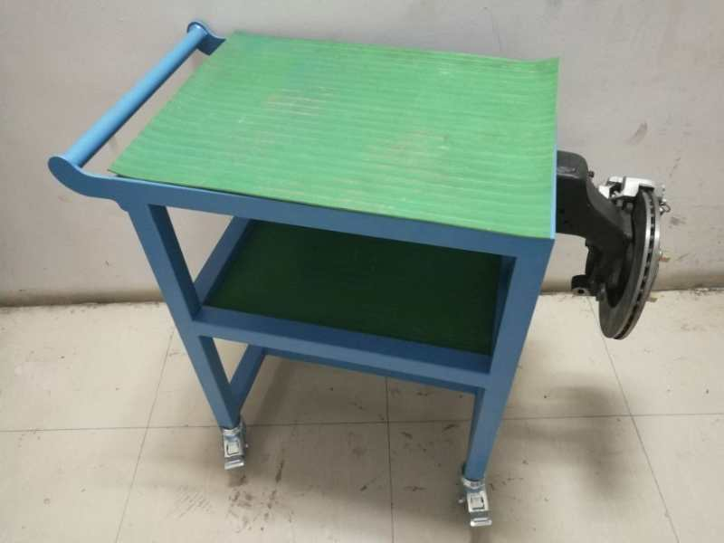

- 发动机曲轴检测实训台
技术参数要求：
1、满足“浙江省汽车专业高职考考试”发动机曲轴测量要求。
2、包含移动台架、发动机曲轴、V型架、检测平板、气缸体等组成。
3、双层台面，搁板采用1.5MM厚冷轧钢板（钢板折边，边角及下面焊接）、铺设防油胶皮，耐酸、耐碱、耐油橡胶皮；台面底下设加强筋。桌腿材料为优质冷轧钢方管。钢板钢管均需静电粉末喷塑，颜色为奥的斯蓝色。常温中等强度酸碱盐溶液下，不会生锈、腐蚀。
4、检测平板采用研磨高精度并固定在工作台面上，V型铁架可固定在检测平台上，安全可靠。并设有木质可折叠的工作台面，方便填写测量数据表单。
5、台架安装有万向自锁脚轮等，方便移动和固定。

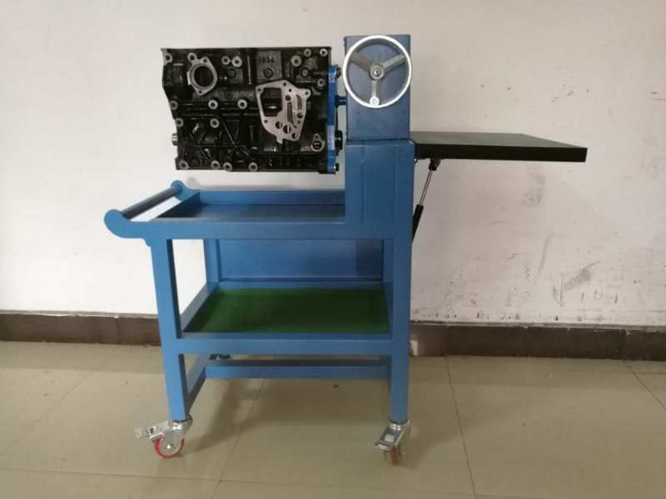

- 发动机缸体检测实训台
技术参数要求：
1、满足“浙江省汽车专业高职考考试”发动机缸体检测测量要求。
2、包含移动台架、发动机缸体等组成。
3、双层台面，搁板采用1.5MM厚冷轧钢板（钢板折边，边角及下面焊接）、铺设防油胶皮，耐酸、耐碱、耐油橡胶皮；台面底下设加强筋。桌腿材料为优质冷轧钢方管。钢板钢管均需静电粉末喷塑，颜色为奥的斯蓝色。常温中等强度酸碱盐溶液下，不会生锈、腐蚀。
4、设有并设有木质可折叠的工作台面，方便填写测量数据表单。
5、台架安装有万向自锁脚轮等，方便移动和固定。

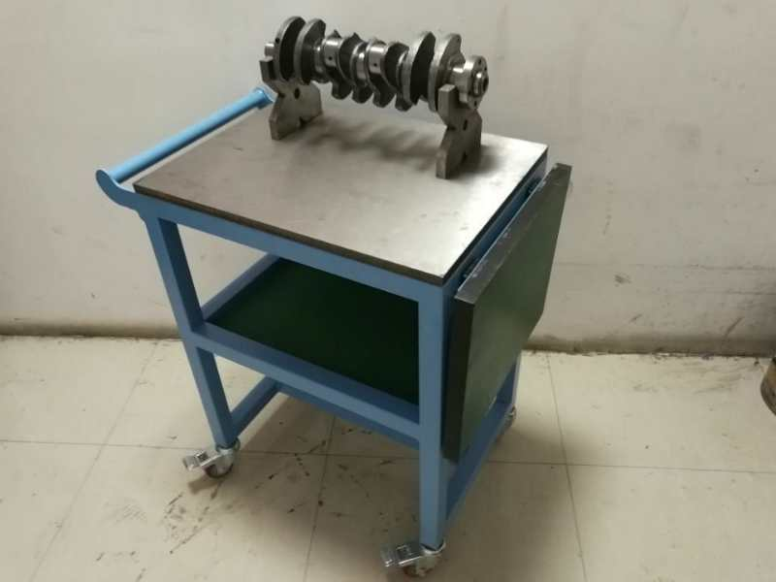

- 活塞及环检测实训台
技术参数要求：
1、满足“浙江省汽车专业高职考考试”活塞及环检测测量要求。
2、包含移动台架、气缸体、活塞及环、活塞架等配件。
3、双层台面，搁板采用1.5MM厚冷轧钢板（钢板折边，边角及下面焊接）、铺设防油胶皮，耐酸、耐碱、耐油橡胶皮；台面底下设加强筋。桌腿材料为优质冷轧钢方管。钢板钢管均需静电粉末喷塑，颜色为奥的斯蓝色。常温中等强度酸碱盐溶液下，不会生锈、腐蚀。
4、台架安装有万向自锁脚轮等，方便移动和固定。设有并设有木质可折叠的工作台面，方便填写测量数据表单
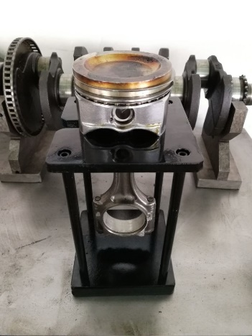

- 高职高考测量工具
物品名称 | 规格 | 数量 | 单位
量缸表 | 50mm～160mm | 4 | 把
塞尺 | 16件 0.05-1.0mm | 4 | 把
塞尺 | 32件 0.02-1.0mm | 4 | 把
磁力表座及支架组套 | E0582 | 4 | 套
百分表上活动测量杆 | E0596 | 4 | 根
V型铁 | 符合浙江省汽车专业高职考考试要求 | 30 | 对
六角旋具头 | 世达22205 7MM | 4 | 个

- 发动机拆装耗材工具
物品名称 | 规格 | 数量 | 单位
拆气门专用工具 | AJR | 20 | 套
张紧轮专用工具 | AJR | 30 | 个
T52套筒 | 97619 | 24 | 个
梅花19mm套筒 | 19mm | 16 | 个
抱箍 | AJR | 24 | 个
指针式扭力扳手 | 48111 0-300N.m | 26 | 个
活塞环钳 | 众呈 AJR | 20 | 个
机油壶 | 威力狮 | 20 | 个
E10套筒 | 12706 | 26 | 个
记号笔 | 黑 | 18 | 个
橡胶锤 | 威力狮W0165B | 5 | 个
螺母 | 10 | 20 | 个
螺母 | 12 | 100 | 个
螺母 | 13 | 100 | 个
螺母 | 14 | 100 | 个
气缸盖螺栓 | AJR | 100 | 个
皮带轮张紧器 | AJR | 20 | 个
凸轮轴轴承盖 | AJR | 20 | 个
活塞环 | AJR | 20 | 套
快速摇杆 | 世达17001 | 20 | 个
双头螺柱 | 与10mm螺母配合 | 100 | 个
双头螺柱 | 与13mm螺母配合 | 100 | 个
内六角螺栓 | 5号（内六角扳手） | 500 | 个
内六角螺栓 | 6号（内六角扳手） | 500 | 个
内六角螺栓 | 6号（内六角扳手） | 500 | 个
螺栓 | 10mm（螺帽有内六角的，5号） | 100 | 个
螺栓 | 10mm（螺帽有内六角的，5号） | 100 | 个
螺栓 | 10mm | 100 | 个
螺栓 | 10mm | 100 | 个

9、冲击钻
高强度连续打孔首选
冲击止动器,根据人体工程学设计的软胶手柄,带长触发可变速控制器
带深度尺的輔助手柄可旋转360°,更易于操控
功率锤击力全面升级,更经久耐用
电子控制制装置:具备加速器功能,可精确控制钻孔作业开始时间点
过戟离合器确保用户安全输入功率 650瓦
最大钻孔直径 混泥土 22毫米
钢材 13毫米
木材 30毫米
砖头 68毫米
空载速率 0-1000转/分钟
锤击率 0-4400次/分钟
单词最大锤击力 2.5焦耳
最佳钻孔范围 4-14毫米
重量 2.3公斤

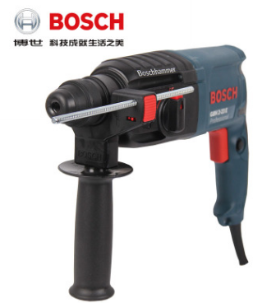

- 冷却液
发动机冷却液 2KG
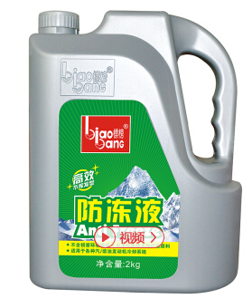

- 汽油
92#中石化汽油

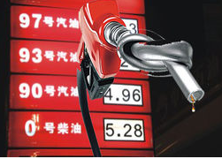

12、电子电工实训箱耗材
名称 | 数量 | 备注
实验箱设故导线 | 20套 | 实验箱配套 10根
万用表电池 | 20对 | 配套万用表使用
普通灯泡 | 50个 | 配套电子电工实训箱
试验箱导线 | 400条 | 4种颜长短各50条

- 油漆实训耗材
名称 | 型号 | 数量 | 单位
防尘口罩 | 3m9002 | 25 | 个
喷漆服 | 洛工 | 17 | 件
刮刀 |  | 17 | 把
铲刀 |  | 17 | 把
橡胶手套 |  | 25 | 双
腻子 | PPG | 6 | 桶
手磨砂纸 | 80#120#180#320# | 1 | 套（各1盒）
机磨砂纸 | 80#120#180#240#500# | 1 | 套（各1盒）
路贝狮干磨机砂纸 | 80号/PPG | 4 | 盒
路贝狮干磨机砂纸 | 120号/PPG | 4 | 盒
路贝狮干磨机砂纸 | 180号/PPG | 4 | 盒
路贝狮干磨机砂纸 | 240号/PPG | 4 | 盒
路贝狮干磨机砂纸 | 320号/PPG | 4 | 盒
路贝狮干磨机砂纸 | 400号/PPG | 4 | 盒
路贝狮干磨机砂纸 | 500号/PPG | 4 | 盒
路贝狮干磨机砂纸 | 600号/PPG | 4 | 盒
路贝狮手磨砂纸 | 80号/PPG | 4 | 盒
路贝狮手磨砂纸 | 120号/PPG | 4 | 盒
路贝狮手磨砂纸 | 180号/PPG | 4 | 盒
路贝狮手磨砂纸 | 240号/PPG | 4 | 盒
路贝狮手磨砂纸 | 320号/PPG | 4 | 盒
路贝狮手磨砂纸 | 400号/PPG | 4 | 盒
路贝狮手磨砂纸 | 500号/PPG | 4 | 盒
路贝狮手磨砂纸 | 600号/PPG | 4 | 盒
翼子钣 | 雪佛兰新赛欧原厂全新 | 80 | 块
原子灰调灰板 | PPG3510-0007 | 2 | 箱
防尘口罩 | 3M 9002 | 6 | 盒
丁晴手套 | 安思尔 | 30 | 双
无硅乳胶手套 | 安思尔 | 5 | 盒
油漆搅拌棒 |  | 5 | 盒
原子灰 | PPG P551-1052 | 12 | 罐
除油剂 | PPG P850-14 | 6 | 罐
除油布 | PPG 3510-0776 | 8 | 盒
清洁布 | PPG6060-1201 | 4 | 卷
遮蔽纸 | PPG3510-0790 | 4 | 卷
碳粉指示剂 | PPG3510-0180 | 4 | 盒
300号菜瓜布 | PPG | 2 | 盒
500号菜瓜布 | PPG | 2 | 盒
1000号菜瓜布 | PPG | 2 | 盒
喷漆服 | PPG | 20 | 套
铲刀 |  | 5 | 盒
香蕉水 |  | 51 | 桶
底漆 | 国产 | 5 | 罐
钢刮刀 | 大号 | 10 | 把
防漆雾眼镜 | 3M | 10 | 副
单作用打磨机砂纸 | 龙神 | 5 | 盒
水性色母 | PPG（根据实际需求配套采购） | 140 | 罐
魔头保护垫 | PPG | 4 | 盒
PPG-6寸海绵干磨软垫145mm 6+8+1孔（5片/包） | 3300-3003 | 20 | 片
PPG-哑光剂 | 1L | 6 | 罐
龙氏-刮刀（m） | 长方形 27c | 10 | 把
赛固-防砸防刺穿劳保鞋 | 防砸防刺穿 | 10 | 双
环氧底漆 | PPG | 10 | 罐

- 调漆色卡
色彩能力测试用品，色研色卡

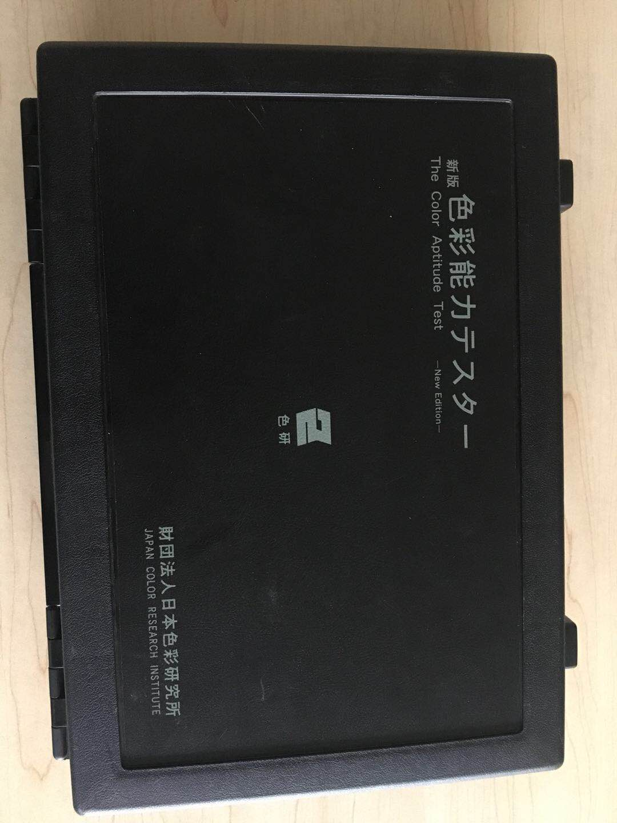
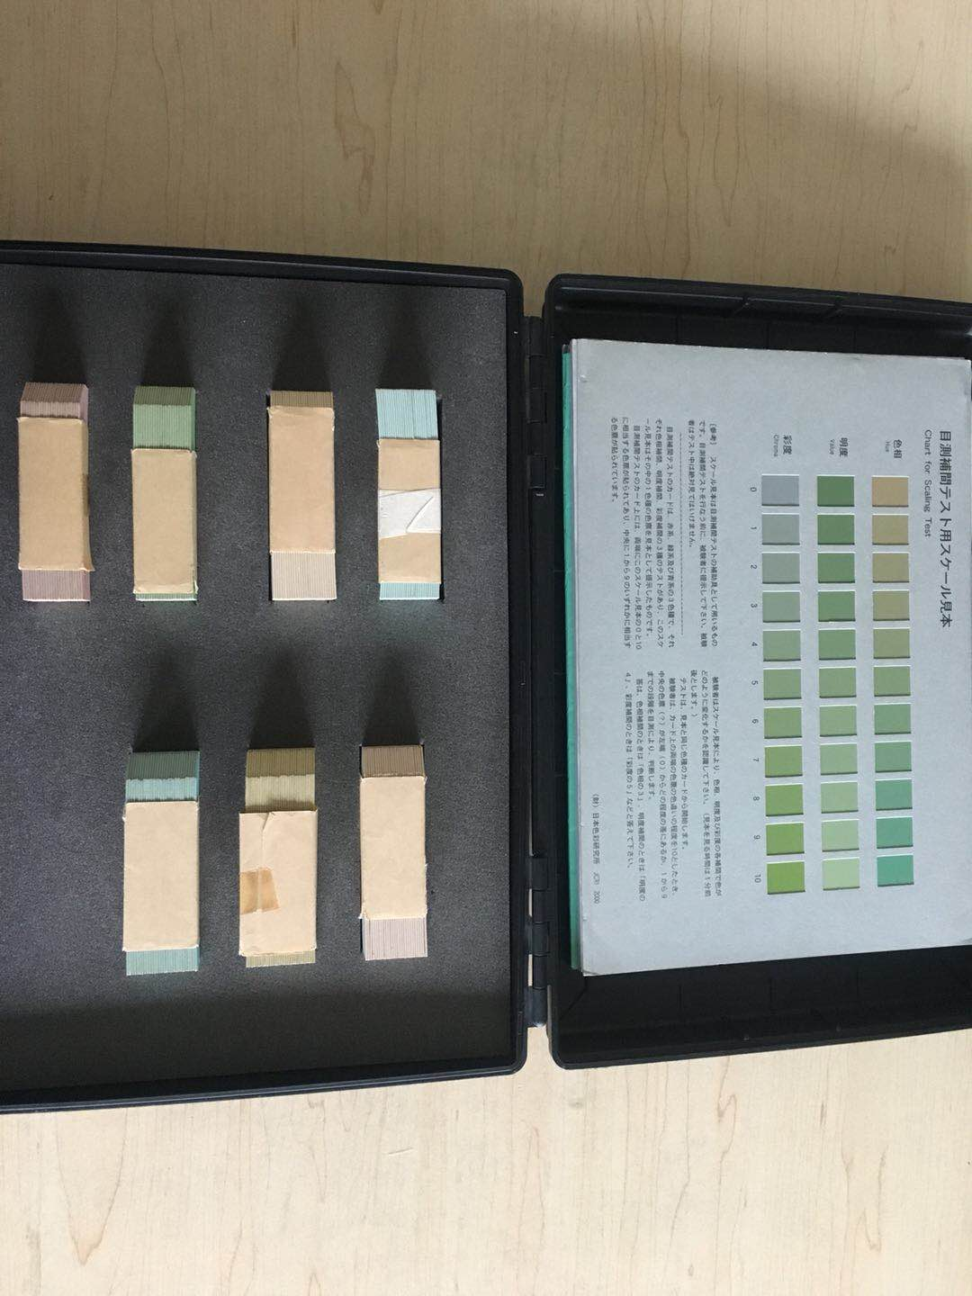

- 定制-缺陷铝板(几套)
展示油漆工艺缺陷，总共22块一套，在背部注明造成缺陷原因及解决方案，以方便教学使用。
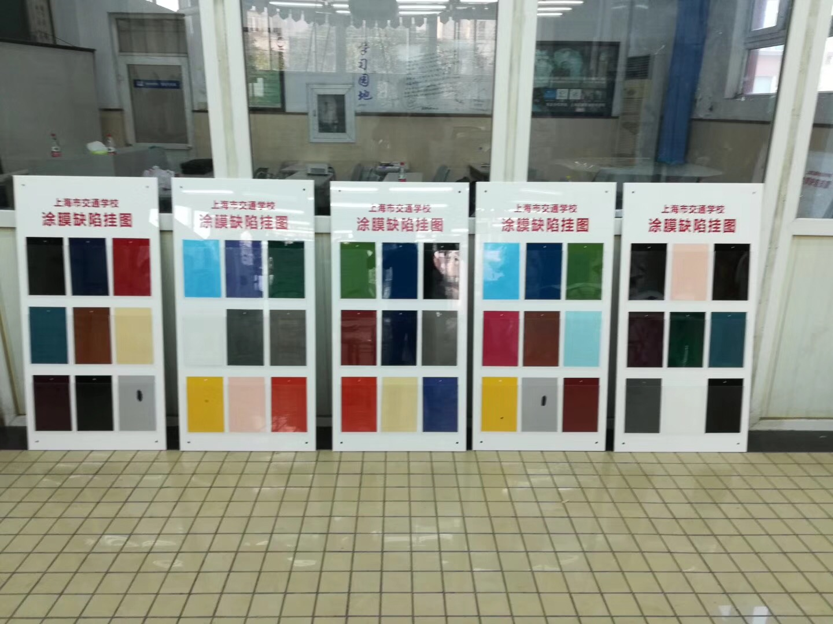

16、钣金耗材
产品名称 | 设备参数 | 数量 | 单位
带式打磨机砂纸 | 配合强斯威气动砂带机使用 国赛专用 | 500 | 张
焊接服 | 火狐狸 | 4 | 套
工作服 |  | 4 | 套
焊接手套 | 威特仕 | 10 | 双
护腿 | 威特仕 | 8 | 副
口罩 | 3m9002 | 100 | 只
劳动手套 | 700g | 200 | 双
气动钻头 | 国赛专用 | 20 | 个
门板 | 比赛指定车型  带原厂合格证及防伪条码 | 150 | 块
板件 | 比赛指定样板 | 150 | 套
焊丝 | 比赛用焊丝 | 30 | 卷
混合气 | 80%二氧化碳20%氩气 | 50 | 瓶
砂纸 | 60# | 700 | 片
盛行-电阻点焊试焊片（镀锌钢板） | 125mm*35mm*0.7mm | 1000 | 片
盛行-电阻点焊试焊片（镀锌钢板） | 125mm*35mm*1.2mm | 1000 | 片
盛行-电阻点焊试焊片（镀锌钢板） | 125mm*35mm*1mm | 1000 | 片
盛行-气体保护焊试焊片（热冲压钢板） | 125mm*35mm*1.2mm | 1000 | 片
盛行-气体保护焊试焊片（镀锌钢板） | 125mm*35mm*0.7mm | 1000 | 片
盛行-气体保护焊试焊片（镀锌钢板） | 125mm*70mm*1mm | 1000 | 片
盛行-气体保护焊试焊片（镀锌钢板） | 125mm*70mm*0.7mm（有15个9mm孔） | 600 | 片
盛行-气体保护焊试焊片（镀锌钢板） | 125mm*70mm*0.7mm（有15个6mm孔） | 600 | 片
盛行-气体保护焊试焊片（热冲压钢板） | 125mm*70mm*1.2mm（有15个8mm孔） | 600 | 片
强斯威-气动锯片24齿 | 24齿国赛专用 | 60 | 片

- 气动打磨机
空转转速16000RPM，砂带尺寸10×330MM
平均耗气量4CFM，强斯威JAS-0451进气口接头1/4"",气管管径10MM
工作气压90PSI，振动值1.64M/S²，噪音值94dBA
长度320MM，重量0.95Kg
国赛专用
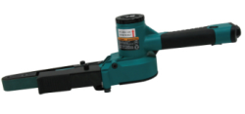

- 气动钻
空转转速 1800rpm ,强斯威JAD-1015平均耗气量 10CFM ，夹头尺寸 5/16""
净重 2.1Kg，进气口尺寸 1/4""PT, 工作气压 90PSI
功率 0.4HP
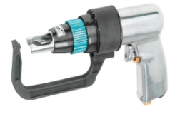
国赛专用

- 大修耗材
产品名称 | 设备参数 | 数量 | 单位
AJR发动机活塞环 | AJR发动机、原厂全新 | 10 | 个
帕萨特1.8T大修包 | 发动机型号AWL、原厂全新 | 10 | 套
塞尺 | 世达 | 10 | 个
活塞安装钳 | 众呈 | 10 | 个
橡皮锤 | 威力狮 | 10 | 把
帕萨特发动机汽缸盖螺栓专用套筒T52 | 97619 | 10 | 个

- 万用表
数字万用表型号均具真有效值电压和电流测量
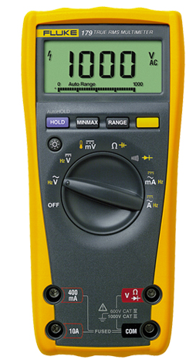
0.09%的基本准确度
6000字的分辨率
具有模拟指针和数字显示屏
FLUKE 179C数字万用表具手动和自动量程
显示保持和自动保持
频率和电容测量
电阻、通断和二极管测量
温度测量
最小值－最大值－平均值记录功能
数字万用表型号均具平滑模式，可以滤除快速变化的输入
信号
无需开盖，即可更换电池
通过前面板进行不开盖校准
一体化人体工程学护套
EN61010-1 CAT III 1000V / CAT IV 600V
测量速度是其它多用表速度的两倍

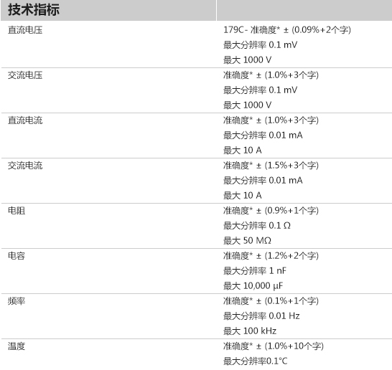

- 万用表
80系列多用表经过第三方独立测试,完全满足ASI/saS82.01第二版和1010-1CTrT700标准的要求。可以承受8,000以上的电压脉冲,大大降低了浪涌和击穿的危险
功能特点：
能够精确测量调速马达驱动和其它电噪声设备的电压和频率(87V/
内置温度计, Fluke 87V无需其它设备,就可以方便地读取温度值(87VC)
可选磁性悬挂套件,方便设置和观察,解放双手从事其它工作
高亮度的大数字显示屏具有两级背光,使得80V系列多用表比其它
型号更容易读取测量结果

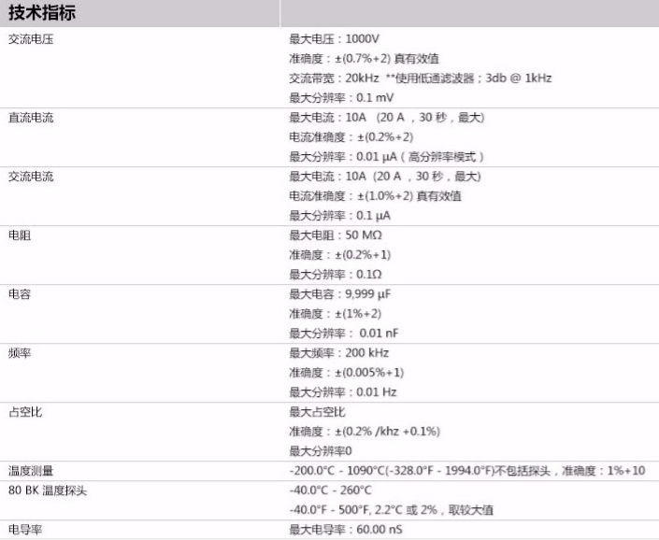

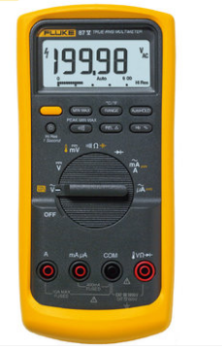

- AJR发电机
AJR发动机拆装专用发电机

- AJR启动机
AJR起动机拆装专用起动机

- FAN点焊机主板维修及附件
奔腾FAN点焊机主板故障需维修及更换配件

- 橡胶地垫
用于钣金实训室钣金工位地面，以防止焊接时产生的飞溅及灰尘对地面造成损伤，防火防爆。
规格：3m*1m*5mm

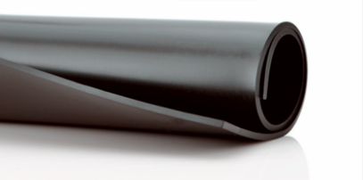

- 防静电台垫
产品用途:
用于电子电工实训室工作桌桌面，防静电台垫适用于电子半导体器件、电子计算机、电子通讯设备和集成电路等微电子维修桌垫、地垫!
产品参数
表面电阻:10-6-10A902底面电阻:10A3-10A5Q
体积电阻:10A5-10A802磨耗率:0.02G/cm2


- 实训室钥匙管理系统
采用高密度钢板，一体成型工艺，使箱体更加坚固
表面静电喷塑处理，耐腐蚀抗老化
可标记钥匙牌及号码贴
凹齿设计，防撬更安全
合理尺寸，节省空间
可选配密码锁
产品配套：
100位钥匙箱 4 套
20位钥匙箱3套
50位钥匙箱1套
80为钥匙箱1套
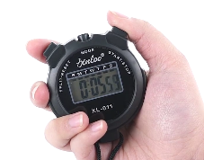
- 秒表
比赛计时用秒表 精度：1/100秒

- 零件盒
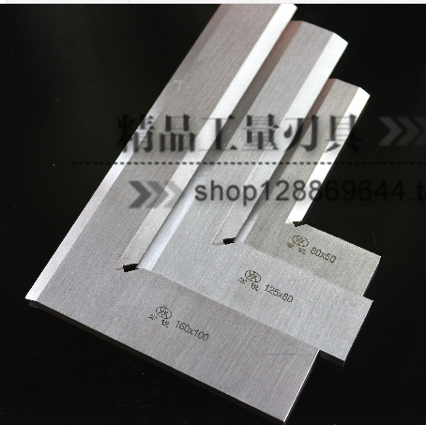
A10#510*340*130 蓝色

- 刀口直角尺
规格：100*63

耗材总量

序号 | 物品名称 | 数量 | 单位
1 | 底盘实训耗材 | 1 | 批
2 | AJR发动机拆装实训螺栓配件 | 1 | 批
3 | 制动器检测实训台 | 1 | 台
4 | 发动机曲轴检测实训台 | 1 | 台
5 | 发动机缸体检测实训台 | 1 | 台
6 | 活塞及环检测实训台 | 1 | 套
7 | 高职高考测量工具 | 1 | 套
8 | 发动机拆装耗材工具 | 1 | 套
9 | 冲击钻 | 1 | 把
10 | 冷却液 | 4 | 壶
11 | 汽油 | 825 | 升
12 | 电子电工实训箱耗材 | 1 | 套
13 | 油漆实训耗材 | 1 | 套
14 | 调漆色卡 | 2 | 盒
15 | 缺陷铝板 | 2 | 套
16 | 钣金耗材 | 1 | 套
17 | 气动打磨机 | 2 | 台
18 | 气动钻 | 2 | 台
19 | 大修耗材 | 1 | 套
20 | 万用表 | 50 | 台
21 | 万用表 | 20 | 台
22 | 发电机 | 20 | 个
23 | 启动机 | 20 | 个
24 | FAN点焊机主板维修及附件 | 1 | 批
25 | 橡胶地垫 | 32 | 块
27 | 防静电台垫 | 84 | 块
28 | 实训室钥匙管理系统 | 1 | 套
29 | 秒表 | 30 | 只
30 | 零件盒 | 20 | 个
31 | 刀口直角尺 | 60 | 把

第三部分 供应商须知

一、说明
1、本次采购工作是按照《中华人民共和国政府采购法》、《中华人民共和国政府采购法实施条例》、《政府采购竞争性磋商采购方式管理暂行办法》、并参照《浙江省财政厅、省监察厅关于进一步规范政府采购活动的若干意见》及相关法律规章组织和实施。
2、供应商必须对所有的全部内容进行报价，只对部分内容进行报价的供应商将按无效报价处理。
3、供应商须自行现场勘察，确认采购人的实际需求，取得准确的报价依据。如果认为采购文件描述与实际情况有较大出入，请在规定的招标质疑截止时间前列出详细的异议意见和数据向采购代理机构书面反映，逾期不得再对采购文件的条款提出质疑，视为接受采购文件，供应商成交后不得以各种理由提出增价要求，否则做投标违约处理，采购人有权取消其成交资格。
4、知识产权
4.1供应商应保证，采购人在中华人民共和国使用货物和服务的任何一部分时，免受第三方提出侵犯其专利权、商标权或其它知识产权的起诉。
4.2供应商应对采购人在使用该产品时所涉及到的专利权负责，不损害采购人的利益。
4.3报价应包括所有应支付的对专利权和版权、设计或其他知识产权而需要向其他方支付的版税。
4.4供应商提供得货物或服务中如使用其他公司的相关专利，应在标书中出示相关授权，如未出示但使用了其他公司的专利，导致供应商中标而引起相关诉讼，由供应商承担。
5、单位负责人为同一人或者存在直接控股、管理关系的不同供应商，不得参加同一合同项下的政府采购活动。如在评标过程（或标后质疑投诉期内）中发现供应商间存在上述关系，存在上述关系的全部供应商均做无效报价（无效成交）处理。
除单一来源采购项目外，为采购项目提供整体设计、规范编制或者项目管理、监理、检测等服务的供应商，不得再参加该采购项目的其他采购活动。
6、本项目采购预算（最高限价）予以公布，如果所有供应商的投标报价均超出该标项采购预算（最高限价）的，则该标项按流标处理。如果仅仅某个（些）供应商的投标报价超出该标项采购预算（最高限价）的，则该供应商该标项按无效投标处理。
7、本项目采购文件如有补充、更正均见浙江政府采购网（http://www.zjzfcg.gov.cn/）。供应商须在投标截止前自行查看是否有补充、更正文件，并按补充、更正文件要求投标，否则责任自负。

二、采购文件
1、采购文件
1.1采购文件发放
供应商在购买标书的同时须填写购买采购文件登记表。
1.2采购文件约束力
供应商一旦购买了本采购文件并参加报价，即被认为接受了本采购文件中所有条款和规定。
2、采购文件的澄清
2.1 供应商对采购文件如有疑点要求澄清，或认为有必要与采购人进行技术交流，可用书面形式（包括信函、传真，下同）通知采购机构，但通知不得迟于供应商须知前附表中规定质疑时间使采购机构收到，采购机构将用书面形式予以答复。如有必要，可将不说明来源的答复书面发给各有关供应商并予以公告。任何口头答复均不作为报价依据。
3、采购文件的修改
3.1、在报价截止时间前，采购人有权澄清或者修改采购文件，并以书面形式（补充、更正文件）通知供应商。补充、更正文件作为采购文件的组成部分，对所有供应商均有约束力。
3.2、澄清或者修改的内容可能影响报价响应文件编制的，采购人或者采购代理机构在报价截止时间至少5工作日前，以书面形式通知所有获取采购文件的潜在供应商；不足5工作日的，采购人或者采购代理机构顺延提交报价响应文件的截止时间。
3.3、补充、更正文件在浙江政府采购网（http://www.zjzfcg.gov.cn/）予以公告公布。

三、报价响应文件
1、报价响应文件
1.1供应商提交的报价响应文件以及供应商与采购人就有关投标的所有来往函电均应使用中文。供应商可以提交用其它语言印制的资料，但必须译成中文，在有差异和矛盾时以中文为准。
1.2供应商提交的报价响应文件报价均采用人民币报价。
1.3供应商应仔细阅读采购文件中的所有内容，按照采购文件及招标要求，详细编制报价响应文件。并对采购文件的要求做出实质上响应。实质上响应的投标应该是与采购文件要求的条款没有重大偏离的投标。未实质上响应的报价响应文件将被拒绝，但允许报价响应文件在基本满足招标主要要求的前提下出现的微小差异。
1.4供应商必须按采购文件的要求提供相关技术参数、资料，包括采用的计量单位，并保证报价响应文件的正确性和真实性。报价响应文件全部内容应保持一致，否则可能导致不利于其的评定甚至被拒绝。技术和商务如有偏离均应填写偏离表。
1.5供应商应仔细阅读采购文件中的所有内容，按照采购文件要求，详细编制报价响应文件，所有文件资料必须是针对本次采购项目。不按采购文件的要求提供的报价响应文件可能导致被拒绝。
2、报价响应文件的组成
报价响应文件由商务报价部分、技术资信部分二部分组成，可以合并装订成册，密封包装。
2.1、商务报价部分组成
序号 | 内容（▲序号1-2项供应商必须提供，否则不能通过符合性审查的，责任自负）
 | 开标一览表（附件一）
 | 投标分项报价表（附件二）；
 | 其它供应商须说明的资料（如有则提供）
2.2技术资信部分组成
序号 | 内容
资信部分（▲序号1-7项供应商必须提供，否则不能通过资格性审查的，责任自负）
 | 投标函（附件三）
 | 供应商法定代表人授权书（见附件四）
 | 供应商参与政府采购活动投标资格声明（见附件五）
 | 供应商特定资格条件证明（如供应商资格条件未要求特定资格条件的，不需要提供）
 | 供应商的营业执照、税务登记证（如为多证合一仅需提供营业执照）
 | 供应商财务报表、依法缴纳税收的证明材料、依法缴纳社保的证明材料
 | 供应商必须提供检察机关出具的近三年内供应商无行贿犯罪记录复印件（在报价响应文件递交截止之日前2个月，各级各地检察机关的行贿犯罪查询结果均有效）；
 | 供应商“信用中国”(www.creditchina.gov.cn)；“中国政府采购网”（http://www.ccgp.gov.cn/）信用记录网页截图（招标公告发布之日至投标截止时间前均可）
 | 法定代表人诚信投标承诺书（附件六）
 | 供应商质量体系认证证书（如有则提供）
 | 供应商环境体系认证证书（如有则提供）
 | 供应商职业健康体系认证证书（如有则提供）
 | 供应商资信等级证明等（如有则提供）；
 | 供应商曾经获得的政府部门或行业协会颁发的荣誉证书（如有则提供）；
 | 供应商具有的其它相关资质证书（如有则提供）
 | 供应商提供2015年以来同类项目业绩；（以提供的加盖有效公章的中标(成交)通知书或合同复印件为准）（附件七）
享受小微企业（含监狱企业、残疾人福利性单位）价格折扣须按供应商单位性质提供以下相关的证明材料：
（1）通过浙江政府采购网申请注册加入政府采购供应商库（不包括公示期内，提供浙江省政府采购网页面截图或其它入库证明材料，加盖供应商公章）
（2）《中小企业声明函》（原件，加盖供应商公章，格式见采购文件第四部分附件1）
（3）《中小企业资格确认意见书》（原件或复印件加盖供应商公章，格式见采购文件第四部分附件2）
（4）监狱企业参加政府采购活动时，应当提供由省级以上监狱管理局、戒毒管理局(含新疆生产建设兵团)出具的属于监狱企业的证明文件（原件或复印件加盖公章）。在政府采购活动中，监狱企业视同小型、微型企业，享受评审中价格扣除政策。
（5）残疾人福利性单位声明函（原件，加盖供应商公章，格式见采购文件第四部分附件3）在政府采购活动中，残疾人福利性单位视同小型、微型企业，享受评审中价格扣除政策。
 | 其它供应商须说明的资料（如有则提供）
技术部分（▲序号19项供应商必须提供，否则不能通过符合性审查的，责任自负）
 | 商务偏离表（附件八（一））、技术偏离表（附件八（二））
 | 项目组织实施方案 （附件九）；
 | 项目服务人员汇总表 （附件十）；
 | 距离采购人最近的服务机构的详细介绍、服务机构总负责人，电话，地址，技术力量配置等；
 | 根据采购文件中的采购内容与技术要求、评标细则，需要提供的其它文件和资料。
 | 其它供应商须说明的资料（如有则提供）
 | 供应商针对评分细则，编制目录索引，注明评标细则项目所在报价响应文件页码。
3、投标内容填写说明
供应商应按照第2条所列出的内容及格式逐一按顺序组成报价响应文件并装订成册(商务报价部分报价响应文件与技术资信部分报价响应文件可以分开或合并装订。
4、投标报价
4.1、供应商应按采购文件中《报价一览表》填写报价总价；按照采购文件中《分项报价表》填写分项数量、价格。
4.2、报价为合同约定的全部费用。供应商应在各自技术和商务占优势的基础上并充分考虑本项目的重要性，提供对采购人最优惠的报价。
4.3投标报价应包含但不限于以下内容。
人工费
设备折旧费
材料及低值易耗品费
利润及应缴纳的税金
办公费、不可预见费
服务及培训费、代理服务费等
供应商在最终报价中应充分考虑所有可能发生的费用，否则采购人将视总价中已包括所有费用。
供应商对在合同执行中，除上述费用及采购文件规定的由成交供应商负责的工作范围以外需要采购人协调或提供便利的工作应当在报价响应文件中说明。
填写报价表格时，各项费用应如实填写。
5、采购人要求分类报价是为了方便评标，但在任何情况下不限制采购人以其认为最合适的条款签订合同的权利。
6、报价保证金
6.1、供应商须按供应商须知前附表中的规定提交投标保证金。
6.2、保证金应使采购机构在报价截止时间前收到，建议提前三天办理。
6.3、成交供应商的报价保证金在成交供应商与采购人签订了合同且提交履约保证金后5个工作日内无息退还。未成交供应商的报价保证金将在确定成交供应商后5个工作日内无息退还。
6.4发生下列情况之一，报价保证金将被不予退还。
（1） 供应商在采购文件规定的报价有效期内撤回投标；
（2） 成交供应商无故未按成交通知书中规定的时间与采购人签订合同；
（3） 不按照采购文件和成交供应商的报价响应文件订立合同；
（4） 供应商在报价响应文件中提供虚假材料或虚假承诺，经采购人或政府采购监督管理部门确认属实；
（5） 采取不正当手段诋毁、排挤其他供应商的；
（6） 与其他供应商恶意串通的；
（7） 成交供应商在规定期限内未能根据采购文件要求提供履约保证金；
（8） 经政府采购监督管理部门审查认定供应商有违反《中华人民共和国政府采购法》等有关法律法规的行为。
7、报价响应文件的有效期
7.1、自报价截止时间起90天内，报价响应文件应保持有效。有效期短于这个规定期限的报价将被拒绝。
7.2、在特殊情况下，采购人可与供应商协商延长报价响应文件的有效期，这种要求和答复均应以书面形式进行。
7.3、供应商可拒绝接受延期要求而不会导致报价保证金被没收。同意延长有效期的供应商不能修改报价响应文件。
8、报价响应文件的签署和份数
8.1、报价响应文件的正本需打印或用不退色的墨水填写，并注明“正本”字样。副本可以复印。报价响应文件不得涂改和增删，如有错漏必须修改，修改处须由同一签署人签字或盖章。由于字迹模糊或表达不清引起的后果由供应商负责。
8.2、报价响应文件须由供应商盖章并由法定代表人或法定代表人授权代表签署，供应商应写全称。
8.3、报价响应文件的份数：按采购文件要求提供的各种文件，提供一式四份，其中正本一份，副本叁份；(商务报价部分报价响应文件与技术资信部分报价响应文件分开或合并装订，密封包装)。
8.4、当正本与副本不一致时，均以正本为准。当供应商报价响应文件未注明正本与副本且出现不一致时，竞争性磋商采购小组可以认定供应商出现选择性投标而对其投标予以废标。

四、报价响应文件的密封与递交
1、报价响应文件的密封及标记
1.1、报价响应文件应按以下方法装袋密封
▲报价文件商务报价部分和技术资信部分可以合并装订成册，密封包装。所有报价文件资料按顺序装订成册，并注明正、副本字样后装入密封袋内，注明需盖公章及签字处应有供应商公章及投标授权代表签字。封皮上写明采购人名称，招标编号、采购项目名称、供应商名称。并分别注明 “竞争性磋商报价文件”、“开标时启封”字样。
1.2、如果供应商未按上述要求密封及加写标记，导致报价响应文件被拒绝接收的责任自负。
2、报价截止时间
2.1、报价响应文件必须按供应商须知前附表中规定的报价响应文件递交截止时间前送达指定的投标地点。
2.2、采购机构如因故推迟报价截止时间，应在报价截止前以更正公告形式通知所有供应商。在这种情况下，供应商的权利和义务将受到新的截止时间的约束。
3、报价响应文件的修改和撤回
3.1供应商在投标截止时间前，可以对所递交的报价响应文件进行补充、修改或者撤回，并书面通知采购人或者采购代理机构。补充、修改的内容应当按照采购文件要求签署、盖章、密封后，作为报价响应文件的组成部分
3.2供应商在投标截止时间以后要求报价响应文件修改和撤回的，其投标保证金将被不予退还。
4、报价响应文件的递交
递交报价响应文件时，需满足以下要求，否则该报价响应文件予以拒绝：
4.1、在报价截止时间之前递交。
4.2、按规定交纳了报价保证金。
4.3、包装与密封符合采购文件要求。
4.4、报价响应文件递交到指定的报价地点。
4.5、供应商法定代表人或其授权代表必须携合法有效身份证明原件、递交报价保证金缴纳凭据、报价响应文件等相关资料，按采购文件规定本人亲自递交，并签字签到。

五、开标和评标
1、开标
1.1、采购组织机构按采购文件规定的时间、地点截标、开标。
1.2、供应商的授权代表必须出席开标签到，并积极配合可能的询标。
1.3、递交报价响应文件时，供应商法定代表人授权代表必须出示并递交法定代表人授权书原件（密封在技术资信部分报价响应文件中也为有效）、合法有效的身份证明原件、报价保证金收据、检察机关出具供应商无行贿犯罪记录原件（报价截止之日前2个月内有效，密封在报价响应文件中也为有效）；法定代表人直接作为投标代表的必须出示并递交营业执照复印件（密封在技术资信部分报价响应文件中也为有效）、合法有效的身份证明原件、报价保证金收据、检察机关出具供应商无行贿犯罪记录原件（报价截止之日前2个月内有效，密封在报价响应文件中也为有效）。
未提供以上证明的报价响应文件将拒收。
1.4、开标
1）首先当众开启供应商全部报价响应文件。
▲按采购文件规定的开标时间，审查供应商代表合法身份证明、法定代表人授权书原件、报价保证金收据。
为方便供应商报价，供应商法定代表人授权书等原件密封报价响应文件中的，开启其报价响应文件后再进行资格审查，但对于其报价响应文件的启封，采购人及采购机构不承担任何责任。
通过资格性审查的供应商，进入后续评标程序。不通过的，退还未拆封的相关报价响应文件。
2）由竞争性磋商采购小组对供应商资信及技术进行评审。评审通过的供应商，进入最终报价程序。
2、评标
2.1评标由采购人依法组建的竞争性磋商采购小组负责，并独立履行下列职责：
1）审查报价响应文件是否符合采购文件要求，并作出评价；
2）要求供应商对报价响应文件有关事项作出解释或者澄清；
3）按照采购文件确定的评标办法直接确定预成交供应商；
4）向采购人或者有关部门报告非法干预评标工作的行为。
2.2评标应当遵循下列工作程序：
1）报价响应文件初审。初审分为资格性检查和符合性检查。
（1)资格性检查。对供应商资格进行审查。依据法律法规和采购文件的规定，对报价响应文件中的资格证明文件等进行审查，以确定供应商是否具备投标资格（投标保证金、授权代表合法性资格审核除外）。
（2)符合性检查。依据采购文件的规定，从报价响应文件的有效性、完整性和对采购文件的响应程度进行审查，以确定是否对采购文件的实质性要求作出响应。
2）竞争性磋商采购小组可以根据供应商报价文件情况，经采购人确认，调整采购文件及采购方案，在统一采购要求的基础上，要求所有有效供应商重新修正报价文件及进行多轮次报价。
3）比较与评价。按采购文件中规定的评标方法和标准，对资格性检查和符合性检查合格的报价响应文件进行商务和技术评估，综合比较与评价。
4）推荐成交供应商候选人名单，并根据采购人的授权确定成交供应商。
2.3 ▲供应商存在下列情况之一的，报价无效:
1）未按照采购文件的规定提交报价保证金的；
2）报价响应文件正本未按采购文件要求签署、盖章的；
3）不具备采购文件中规定的资格要求的；
4）最终报价超过采购文件中规定的预算金额或者最高限价的；
5）报价响应文件含有采购人不能接受的附加条件的（包括采购文件中明确要求不得偏离的招标要求，存在负偏离的）;
6）对关键条文的偏离、保留或反对，例如关于报价保证金、付款方式、完工期（服务期）、免费质保期、适用法律法规、标准、税费等其他内容；
7）存在串标、抬标或弄虚作假情况的；
8）法律、法规和采购文件规定的其他无效情形（或出现重大偏差）。
2.4 ▲竞争性磋商采购小组发现报价响应文件有下列情形之一的属于重大偏差(竞争性磋商采购小组按少数服从多数原则认定),按照无效投标处理：
1）未按采购文件要求编制或字迹模糊、辨认不清的报价响应文件；
2）除2.3条款以外，出现其它明显不符合采购要求的报价响应文件；
3）除2.3条款以外，出现其它不符合采购文件中规定的实质性要求的报价响应文件，是否为偏离实质性要求由竞争性磋商采购小组认定。
2.5 ▲竞争性磋商采购小组认为供应商的最终报价明显低于其他有效供应商的最终报价，有可能影响采购质量或者不能诚信履约的，应当要求其在评标现场合理的时间内提供书面说明，必要时提交相关证明材料；供应商不能证明其报价合理性的，竞争性磋商采购小组应当将其作为无效投标处理。
2.6 竞争性磋商采购小组在评标中，不得改变采购文件中规定的评标标准、方法和中标条件。
2.7 评标时如遇到采购文件未规定的特殊情况，由竞争性磋商采购小组按少数服从多数原则集体决定处理。
2.8竞争性磋商采购小组对未中标的供应商不作解释。同时根据政府采购法实施条例第四十条规定，本项目不对供应商公布详细的评审情况，不公布具体评标细则中小项得分。
3、报价响应文件的澄清
为有利于对报价响应文件的比较和评议，必要时采购人及竞争性磋商采购小组可要求供应商对报价响应文件及合同条款进行澄清，并做出书面答复。书面答复须有授权代表签字并作为报价内容的一部分。
4、有下列情形之一的，视为供应商相互串通投标：
4.1不同供应商的报价响应文件由同一单位或者个人编制；
4.2不同供应商委托同一单位或者个人办理投标事宜；
4.3不同供应商的报价响应文件载明的项目管理成员为同一人；
4.4不同供应商的报价响应文件异常一致或者投标报价呈规律性差异；
4.5不同供应商的报价响应文件相互混装；
4.6不同供应商的投标保证金从同一单位或者个人的账户转出；
4.7经竞争性磋商采购小组认定供应商进行串通投标的，竞争性磋商采购小组可以对相关供应商做出无效报价处理，并上报政府采购管理部门进行进一步处理。
5、评标原则
评标办法具体见本采购文件第六部分。

六、授予合同
1、决标
评标结束后，竞争性磋商采购小组按照采购文件确定的评标办法推荐成交供应商。
2、成交通知书
2.1、采购人依法确认成交供应商后，代理机构在浙江省政府采购网上公示成交供应商名单，公示期限为1个工作日。同时向成交供应商发出成交通知书。
2.2、成交通知书对采购人和成交供应商具有法律约束力。成交通知书发出后，采购人改变中标结果或者成交供应商放弃中标的，应当承担法律责任。
2.3、成交无效
1）发现成交供应商资格无效或成交供应商放弃成交或拒绝与采购人签订合同的,采购人可以按照评审报告推荐的中标候选人名单排序，确定下一候选人为成交供应商，也可以重新开展政府采购活动。
2）有《中华人民共和国政府采购法实施条例》第七十一条、第七十二条、第七十三条、第七十四条规定的违法行为之一，由政府采购监管部门依法处理。
4、签订合同
4.1 成交供应商须主动联系采购人或采购机构领取成交通知书。成交供应商应当在成交通知书发出之日起30日内与采购人签订合同。成交供应商未经采购人许可，在规定时间内未到采购人处与采购人签订合同，则视为拒签合同。
4.2 采购文件、成交供应商的报价响应文件及投标修改文件、评标过程中有关澄清文件及经双方签字的询标纪要（承诺）和成交通知书均作为合同附件。
4.3 拒签合同的责任
成交供应商在规定时间内（30日历天）借故否认已经承诺的条件、拒签合同或拒交履约保证金者，以违约处理，其报价保证金不予退回，并赔偿采购人由此造成的直接经济损失；采购人重新组织采购的，所需费用由原成交供应商承担。
5、履约保证金
履约保证金按采购文件规定，在成交供应商与采购人签订合同前递交。
6、招标代理服务费
5.1、成交供应商在领取成交通知书同时向代理机构支付招标代理服务费八千元人民币整，招标代理服务费包含在投标总价中。
招标代理服务费汇入以下帐号：
开户银行：平安银行杭州湖墅支行
开户名称：杭州华旗招标代理有限公司
开户帐号：11004847888501

第四部分 政府采购政策功能相关说明
一、小、微企业（含监狱企业、残疾人福利性单位）扶持政策说明
1、文件依据
（1）关于印发《政府采购促进中小企业发展暂行办法》的通知（财库[2011]181号）
（2）浙江省财政厅转发财政部 工业和信息化部关于印发《政府采购促进中小企业发展暂行办法》的通知（浙财采监[2012]11号）
（3）浙江省省财政厅《关于开展政府采购供应商网上注册登记和诚信管理工作的通知》（浙财采监〔2010〕8号)
（4）《工业和信息化部、国家统计局、国家发展和改革委员会、财政部关于印发中小企业划型标准规定的通知》（工信部联企业[2011]300号）
（5）财政部、司法部《关于政府采购支持监狱企业发展有关问题的通知》（财库〔2014〕68号）
（6）《财政部 民政部 中国残疾人联合会关于促进残疾人就业政府采购政策的通知》（财库〔2017〕 141号）
2、享受小微企业价格折扣应具备的条件与价格折扣比例
（1）符合中小企业划分标准；
（2）提供本企业制造的货物、承担的工程或者服务，或者提供其他中小企业制造的货物。本项所称货物不包括使用大型企业注册商标的货物。
中小企业划分标准，是指国务院有关部门根据企业从业人员、营业收入、资产总额等指标制定的中小企业划型标准。
小型、微型企业提供中型企业制造的货物的，视同为中型企业。
（3）本项目对小型和微型企业产品的价格给予6%的扣除，用扣除后的价格参与评审。
3、享受小微企业价格折扣应提供以下证明材料（报价响应文件技术资信标中，缺一不可）：
（1）通过浙江政府采购网申请注册加入政府采购供应商库（不包括公示期内，提供浙江省政府采购网页面截图或其它入库证明材料，加盖供应商公章）
（2）《中小企业声明函》（原件，加盖供应商公章，格式见附件1）
（3）《中小企业资格确认意见书》（原件或复印件加盖供应商公章，格式见附件2）
4、享受监狱企业价格折扣应提供以下证明材料（报价响应文件技术资信标中，不提供的不享受价格折扣）：
（1）监狱企业参加政府采购活动时，应当提供由省级以上监狱管理局、戒毒管理局(含新疆生产建设兵团)出具的属于监狱企业的证明文件（原件或复印件加盖公章）。在政府采购活动中，监狱企业视同小型、微型企业，享受评审中价格扣除政策。
5、享受残疾人福利性单位格折扣应提供以下证明材料（报价响应文件技术资信标中，不提供的不享受价格折扣）：
（1）残疾人福利性单位声明函；
附件1：
中小企业声明函
本公司郑重声明，根据《政府采购促进中小企业发展暂行办法》（财库[2011]181号）的规定，本公司为______（请填写：中型、小型、微型）企业。即，本公司同时满足以下条件：
1.根据《工业和信息化部、国家统计局、国家发展和改革委员会、财政部关于印发中小企业划型标准规定的通知》（工信部联企业[2011]300号）规定的划分标准，本公司为______（请填写：中型、小型、微型）企业。
2.本公司参加______单位的______项目采购活动提供本企业制造的货物，由本企业承担工程、提供服务，或者提供其他______（请填写：中型、小型、微型）企业制造的货物。本条所称货物不包括使用大型企业注册商标的货物。
本公司对上述声明的真实性负责。如有虚假，将依法承担相应责任。

供应商名称（盖章）：
日期：

附件2
中小企业资格确认意见书
根据《工业和信息化部、国家统计局、国家发展和改革委员会、财政部关于印发中小企业划型标准规定的通知》（工信部联企业〔2011〕300号）规定的划分标准，兹确认 公司为 行业的 （请填写：中型、小型、微型）企业。

省（市、县、区）中小企业局
（或供应商注册地中小企业主管部门）盖章
日期：

附件3
残疾人福利性单位声明函

本单位郑重声明，根据《财政部 民政部 中国残疾人联合会关于促进残疾人就业政府采购政策的通知》（财库〔2017〕 141号）的规定，本单位为符合条件的残疾人福利性单位，且本单位参加______单位的______项目采购活动提供本单位制造的货物（由本单位承担工程/提供服务），或者提供其他残疾人福利性单位制造的货物（不包括使用非残疾人福利性单位注册商标的货物）。
本单位对上述声明的真实性负责。如有虚假，将依法承担相应责任。

单位名称（盖章）：
日 期：

备注说明：
1、如中标，将在中标公示中将此残疾人福利性单位声明函予以公示，接受社会监督；
2、供应商提供的《残疾人福利性单位声明函》与事实不符的，依照《政府采购法》第七十七条第一款的规定追究法律责任。

第五部分 合同格式（参考格式）
编号 ：
温州市职业中等专业学校采购的 （项目、招标编号）在国内公开招标，经评标委员会推荐，招标人决标 为中标人。买、卖双方同意按照下面条款和条件，签署本合同。
1． 合同文件
下列文件构成本合同的组成部分：
(1) 合同主要条款
(2) 中标通知书
(3) 投标分项报价表
(4) 技术规格、商务条款偏离表
(5) 招标内容及要求
(6) 合同补充条款或说明（如有的话）
(7) 履约保证金
(8) 承诺书 （含询标记录和优惠条件）
2． 合同范围和条件
本合同范围和条件应与上述合同文件规定的内容相一致。
3． 货物和数量
本合同提供的服务及要求（详见招标内容及要求）。
4． 合同总价
本合同总价为 人民币，（分项价格详见投标分项报价表）。
5． 付款方式
供货、安装完成并通过最终验收后，中标供应商预先向使用学校基本户支付合同总价的5%为质量保证金，使用学校再向中标供应商付至合同总价的100%（中标供应商需开具全额发票并经使用单位签字盖章），质量保证金在通过最终验收之日起一年后无质量问题，无息退还。
6． 交货时间及地点。
7． 合同生效
本合同经双方授权代表签署，买卖双方加盖印章后生效。
买方：（印章） 卖方：（印章）
全权代表:（签字） 全权代表:（签字）
地址： 地址：
邮政编码： 邮政编码：
电话： 电话：
传真： 传真：
开户银行： 开户银行：
帐号： 帐号：

第六部分 报价响应文件格式

一、商务报价标部分格式

附件一 报价一览表
项目名称： 采购编号： 单位：元
报价项目 | 完工期 | 投标总价
温州市职业中等专业学校交通学部耗材采购 | 30日历天 | 小写：
温州市职业中等专业学校交通学部耗材采购 | 30日历天 | 大写：
说明：
1、▲不提供报价一览表的报价响应文件将被视为未实质性响应采购文件。

供应商全称（盖章）：
法定代表人或授权代表（签字或盖章）：
日 期： 年 月 日

附件二 分项报价表
分项报价表
项目名称： 采购编号： （价格单位：元）
序号 | 内 容 | 单位 | 备 注
1
2
3
4
5
6
7 | ..........
8
总计价（1+2+3+4+5+6+7+8）
注：1、以上核算需符合相关法律、法规及采购文件规定。
2、总计价应与附件二（一）“开标一览表”中投标价相一致。
3、本表所列费用为本项目的全部费用，未列费用均为综合考虑。
4、供应商须另外提供详细说明。
5、不提供详细分项报价将视为没有实质性响应采购文件。
6、本表可在不改变格式的情况下根据具体需要自行增减。
供应商全称（盖章）： 供应商授权代表（签字）： 日期：

二、资信标部分格式

附件三
报 价 函
（采购人） ：
（供应商全称）授权 （授权代表名称） （职务、职称）为授权代表，参加贵方组织的 （招标项目名称）（括号内填投标编号） 招标的有关活动，并对该项目进行投标。为此：
1、提供投标须知规定的全部报价响应文件：
报价响应文件正本一份，副本叁份。
2、我方对服务期承诺如下：▲按采购文件规定期限执行。
3、保证遵守采购文件中的有关规定和收费标准。
4、保证忠实地执行采购人、成交供应商双方所签的合同，并承担合同规定的责任义务。
5、供应商已详细审查全部采购文件，包括采购文件补充文件（如有）。我方完全理解并同意放弃对这方面有不明及误解的权力。如果采购文件有相互矛盾之处，我方同意按采购人的理解处理。
6、愿意向贵方提供任何与该项投标有关的数据、情况和技术资料，完全理解贵方不一定接受最低价的投标或收到的任何投标。
7、利益冲突：近三年内直至目前，我公司与本项目的采购人、采购机构没有任何的隶属关系。
8、我公司没有被各级、各地财政监管部门限制参加政府采购活动且在限制期内。
9、本投标自开标之日起90日历天内有效。
10、与本投标有关的一切往来通讯请寄：
地址：
邮编： 电话： 传真：

供应商全称（盖章）：
授权代表（签字）：
日期：

附件四 法定代表人授权书
法定代表人授权书
（采购人名称）：
本授权委托书声明：我 （法定代表人姓名） 系 （供 应 商 名 称） 的法定代表人，现授权委托 （单 位 名 称） 的 （授权代表姓名） 为我公司法定代表人授权代表，参加贵处组织的 （招标项目名称，括号中填写项目编号） 项目投标，全权处理本次招投标活动中的一切事宜，我承认授权代表全权代表我所签署的本项目的报价响应文件的内容。
授权代表无转授权，特此授权

授权代表： （签字） 性别 ：
职务： 年龄：
详细通讯地址： 邮政编码：
电话： 传真：
供应商： （盖章）
法定代表人： （签字或盖章）
授权委托日期： 年 月 日
粘贴法人授权代表身份证复印影印件

粘贴法人身份证复印影印件

附件五 供应商参与政府采购活动投标资格声明函
供应商参与政府采购活动投标资格声明函
项目名称
项目采购编号
时 间 | 投标截止时间：
1、根据政府采购法第二十二条规定，我单位满足以下条件，并已经在技术资信部分报价响应文件中提供了相应的证明材料：
（一）具有独立承担民事责任的能力；
（二）具有良好的商业信誉和健全的财务会计制度；
（三）具有履行合同所必需的设备和专业技术能力；
（四）有依法缴纳税收和社会保障资金的良好记录；
（五）参加政府采购活动前三年内，在经营活动中没有重大违法记录；
（六）法律、行政法规规定的其他条件。
2、根据财政部单独或与有关部门联合签署了《关于在政府采购活动中查询及使用信用记录有关问题的通知》（财库【2016】125号）、《关于对重大税收违法案件当事人实施联合惩戒措施的合作备忘录》(发改财金〔2014〕3062号)、《失信企业协同监管和联合惩戒合作备忘录》(发改财金〔2015〕2045号)、《关于对违法失信上市公司相关责任主体实施联合惩戒的合作备忘录》(发改财金〔2015〕3062号)、《关于对失信被执行人实施联合惩戒的合作备忘录》(发改财金〔2016〕141号)、《关于对安全生产领域失信生产经营单位及其有关人员开展联合惩戒的合作备忘录》(发改财金〔2016〕1001号)，依法限制相关失信主体参与政府采购活动。我单位不存在上述文件规定依法限制参与政府采购的情况，并提供“信用中国”、 “中国政府采购网”查询网页截图（公告发布之日至投标截止时间）。
3、我单位没有被各地、各级财政部门限制参加政府采购活动，且在限制期内：
4、我单位参与本项目政府采购活动3年内其它重大违法记录（重大违法记录，是指供应商因违法经营受到刑事处罚或者责令停产停业、吊销许可证或者执照、较大数额罚款等行政处罚）情况声明：

5、我单位符合本项目特定资格条件： 的要求，并在技术资信部分报价响应文件中提供了相应的证明材料（采购文件没有要求特定资格条件的，本条款空格处可以空白）
本公司所提交的本声明和陈述均是真实的、准确的。若与真实情况不符，本公司愿意承担由此而产生的一切后果。我方提供了全部能提供的资料和数据，我们同意遵照贵方要求出示有关证明文件。
供应商名称（加盖盖章）：
法定代表人或授权代表（签字或盖章）：
签署日期：

备注：▲供应商必须提供本声明，不提供按无效投标处理。

附件六 法定代表人诚信投标承诺书

法定代表人诚信投标承诺书
本人以企业法定代表人的身份郑重承诺：
将遵循公开、公平、公正和诚信信用的原则参加 项目（招标编号： ）的投标；
一、杜绝以收取管理费等形式的一切挂靠、违法转包、分包行为；并选派有丰富经验、无不良行为记录的在项目管理人员、技术人员，严格按采购文件、报价响应文件及合同等要求保证拟派人员的到岗率。
二、报价响应文件所提供的一切材料都是真实、有效、合法的。
三、不与其他供应商相互串通投标报价，不排挤其他供应商的公平竞争，不损害采购人或其他供应商的合法权益。
四、不与采购人或招标代理机构串通投标，不损害国家利益，社会公共利益或其他人的合法权益。
五、不向采购人或者竞争性磋商采购小组成员行贿以牟取中标。
六、不以其他人名义投标或者以其他方式弄虚作假，骗取中标。
七、不在开标后进行虚假恶意投诉。
八、我单位没有被政府机关列入失信被执行人名单、重大税收违法案件当事人名单、政府采购严重违法失信行为记录名单及其他不符合《中华人民共和国政府采购法》第二十二条规定条件的情形：
九、没有被各地、各级财政部门禁止参加政府采购活动，且在限制期限内：
十、参与本项目政府采购活动3年内没有重大违法记录情况。
本公司若有违反本承诺内容的行为，愿意承担法律责任，包括不限于：愿意接受相关行政主管部门作出的处罚；给采购人造成损失的，依法承担相应的赔偿责任。
法定代表人（签字或签章）：
供应商（盖章）
承诺书签署日期： 年 月 日

备注：▲供应商必须提供本承诺书，不提供按无效投标处理。

附件七 同类项目业绩
供应商2015年以来同类项目业绩清单
项目名称： 项目编号：
序号 | 采购单位 | 项目名称 | 合同金额 | 签约日期 | 联系人 | 联系电话 | 备注
注：1、本表附加盖有效公章的合同复印件，业绩以合同为准。
2、供应商不按此要求填写此项内容或未提供业绩证明将视为无业绩。
3、供应商可按此表格式复制。
供应商全称（盖章）：
日期：

三、技术标部分格式

附件八 偏离表
（一）商务偏离表
序 号 | 内容 | 采购文件要求 | 报价响应文件  对应 | 备 注
供应商盖章：

（二）技术偏离表
序 号 | 内容 | 采购文件要求 | 报价响应文件  对应 | 备 注
供应商盖章：
注明：如无偏离，应明确填写无偏离字样，若有偏离，应逐项列出。

附件九 项目组织实施方案
组织实施方案
供应商自拟

供应商全称（盖章）：
日 期： 年 月 日

附件十 项目主要服务人员汇总表

项目主要服务人员汇总表
姓名 | 本项目主要工作 | 年龄 | 性别 | 专业 | 专业  年限 | 职务  和职称/认证 | 配置理由
附注：1. 项目负责人、以及各主要专业工种负责人均应列入；
2. 职称证书、执业资格证书、职业水平证书等人员证件复印件附后。
3. 以上人员社保缴纳证明在技术资信标中提供。
4、表格可以延续。

供应商全称（公章）：
法定代表人或授权代表（签字或盖章）：
日期： 年 月 日

附件十一 管理人员简历表
管理人员简历表
项目名称： 招标编号：
姓 名 |  | 性 别 |  | 出生年月
籍贯 |  | 民族 |  | 政治面貌
学 历 |  | 职 称 |  | 职 务
专业 |  | 毕业院校 |  | 身高
联系电话 |  |  | 手 机
近五年从事相关工作经历及业绩：
供应商名称（盖章）：
授权代表（签字）：
日 期：

附件十二 进场机具、设备明细表
进场机具、设备明细表
项目名称： 招标编号：
序号 | 设备名称 | 规格型号 | 品牌/产地 | 已使用  年限 | 核定载重量（kg） | 数量（台） | 价格(元)
注：1、本表所列为供应商拟投入的作业机具、设备清单。
2、本表所列设备价格不计入投标总价。
3、本次采购要求投入的设备，供应商必须为租赁或自有。如供应商不能按投标承诺设备按时进场，采购人有权上报政府采购管理部门，解除合同，按供应商违约处理。
4、此表仅提供了表格形式，供应商可按此表格编制。

供应商名称（盖章）：
授权代表（签字）：
日 期：

第七部分 评标定标办法
根据《中华人民共和国政府采购法》等有关政府采购法规，结合本次所要采购项目的实际，按照公平、公正、科学、择优的原则选择成交供应商，特制定本评标办法。
一、总则
评标工作遵循公平、公正、民主、科学的原则和诚实、信誉、效率的服务原则。本着科学、严谨的态度，认真进行评标。择优选定成交供应商，确保服务质量、完工期，节约投资，最大限度的保护当事人权益，严格按照竞争性磋商采购文件的商务、技术要求，对报价文件进行综合评定，提出优选方案，编写评标报告。竞争性磋商采购小组必须严格遵守保密规定，不得泄漏评标的有关情况，不得索贿受贿，不得接受吃请和礼品，不得参加影响公正评标的有关活动。对落标供应商，竞争性磋商采购小组不作任何落标解释。供应商不得以任何方式干扰政府采购工作的进行，一经发现其报价文件将被拒绝。
二、评标组织
评标工作由采购人依法组建的竞争性磋商采购小组负责，竞争性磋商采购小组由采购人代表以及评标专家库中随机抽取的有关技术、经济专家共同组成。评标全过程由采购管理部门监督整个开标、评标和定标过程。
三、评标程序及评审办法
本次采购，评标程序如下：
第一步：当众开启供应商报价文件（含技术资信标及商务报价标）。供应商第一次报价不公开。
第二步：竞争性磋商采购小组根据评审原则和评审办法，对各供应商的资信、技术部分投标进行磋商与评审。磋商与评审程序如下：
1、磋商的顺序，按供应商签到的逆顺序进行。开展磋商，磋商小组所有成员集中与单一供应商（供应商的法定代表人或法定代表人授权代表必须在场，否则，取消其磋商资格）分别进行磋商。
2、如磋商采购小组认为需要修改竞争性磋商文件的，在磋商过程中，磋商采购小组可以根据磋商文件和磋商情况实质性变动采购需求中的技术、服务要求以及合同草案条款，但不得变动磋商文件中的其他内容。实质性变动的内容，须经采购人代表确认。
对磋商文件作出的实质性变动是磋商文件的有效组成部分，磋商小组应当及时以书面形式同时通知所有参加磋商的供应商。
供应商应当按照磋商文件的变动情况和磋商小组的要求重新提交报价文件，并由其法定代表人或授权代表签字或者加盖公章。供应商为自然人的，应当由本人签字并附身份证明。
3、最终报价。磋商小组在磋商结束后，要求所有参加磋商的有效供应商在规定时间内提出最终报价。超过规定时间提交的报价作无效处理。
4、已提交报价文件的供应商，在提交最后报价之前，可以根据磋商情况退出磋商。采购人、采购代理机构应当退还退出磋商的供应商的磋商保证金。
如磋商小组认为磋商文件能够详细列明采购项目的技术、服务要求的，评审结束后，磋商小组可以直接要求所有实质性响应的供应商在规定时间内提交最后报价，服务类采购项目提交最后报价的供应商不得少于2家。
第三步：当众公布经磋商后有效供应商的技术、服务、资信业绩综合评分及最终报价。
第四步：推荐综合得分最高的供应商为预成交供应商，并对有效供应商按综合得分从高到低顺序进行评标候选排序；如果第一名得分相同，以报价低的优先；报价也相同，以抽签随机决定。。
成交供应商放弃成交、或经审查报价资格无效、拒签合同或者因不可抗力提出不能履行合同，或者竞争性磋商采购文件规定应当提交履约保证金而在规定的期限内未能提交的，采购人可以取消其成交资格，并按供应商评标合计得分从高到低排序依次确定新的成交供应商，新的成交供应商继续适用于本条款。
如果无候选供应商，或者侯选供应商因前款规定的同样原因不能签订合同的，本次采购失败，重新组织采购。
五、评分细则
一、商务报价评分40分
1、以供应商有效投标价中的最低价为评标基准价，得满分40分。商务报价评分结算公式为:投标报价得分=(评标基准价／投标报价)×40%×100。
符合采购文件规定条件的小、微企业（或监狱企业、残疾人福利单位），给予评标价格折扣（6%）。
- 技术、服务、资信业绩综合评分60分
注 ：1.每个评委根据上述评分内容和分值独立打分，然后将各评委汇总分的算术平均值作为该供应商的技术、资信标最后有效得分。（计算分值四舍五入，精确到小数点后二位）
评定项目 | 一般 | 较好 | 好 | 分值范围 | 备注
售后服务响应时间 | 0-2 | 3 | 4 | 0-4分 | 根据供应商承诺的响应时间酌情打分。
售后服务承诺与保证措施 | 0-1 | 2-3 | 4-5 | 0-5分 | 根据供应商售后服务承诺与保证措施酌情打分。
供应商经营业绩 | 0-3 | 4-6 | 7-8 | 0-8分 | 供应商2015年以来同类项目业绩（以成交（中标）通知书或合同复印件加盖有效公章为准），单个业绩金额得1分。
供应商优惠承诺评分 | 0-1 | 2 | 3 | 0-3分 | 根据投标文件中给予采购人招标文件规定外的实质性优惠承诺，酌情打分。
投标产品来源、产地、品牌 | 0-4 | 5-8 | 9-12 | 0-12分 | 根据投标产品来源产地品牌等因素酌情打分
节能环保证书 | 2分 |  |  |  | 投标产品取得政府部门出具的环保和节能产品认证证书，有则得分，无则不得分。
投标样品 | 0-18分 |  |  |  | 根据投保供应商提供的样品情况酌情打分
质量控制手段和保证措施、供应商提供的检测报告等是否齐全 | 0-3 | 4-6 | 7-8 | 0-8分 | 根据质量控制手段和保证措施、供应商提供的检测报告等内容由评委酌情打分。
三、说明
1、每个供应商最终得分=技术资信部分分值（所有竞争性磋商采购小组成员打分的算术平均值）＋商务报价部分分值。
2、竞争性磋商采购小组推荐得分最高的供应商为预成交供应商（如果得分相同则按报价从低到高顺序依次推荐为预成交供应商）；如果得分相同，报价也相同，以抽签决定，并编写评标报告。
3、所有分值计算保留小数点后二位，小数点后三位四舍五入。
参见本采购文件第三部分：“供应商须知” 中的相关内容，未尽事宜按有关法律规定处理。

“信用中国”、 “中国政府采购网”网页截图参考
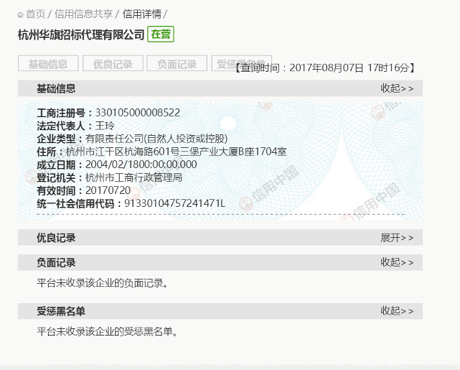

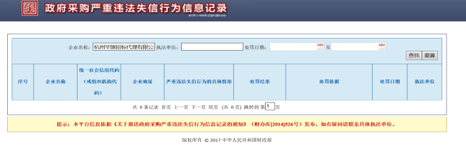
报价响应文件封条
（注：供应商在密封标书时将下列封条沿线剪下，不够可复印）
温州市职业中等专业学校交通学部耗材采购项目商务报价部分报价响应文件密封袋封条
加 盖 投 标 单 位 公章 及法定代表人或 其 法 定 代 表 人 委 托 代 理 人 签 字 或 盖 章

温州市职业中等专业学校交通学部耗材采购项目资信技术部分报价响应文件密封袋封条
加 盖 投 标 单 位 公 章 及 法 定 代 表 人 或 其 法 定 代 表 人 委 托 代 理 人 签 字 或 盖 章

